**新温泉町認知症相談支援**

**ガイドブック**

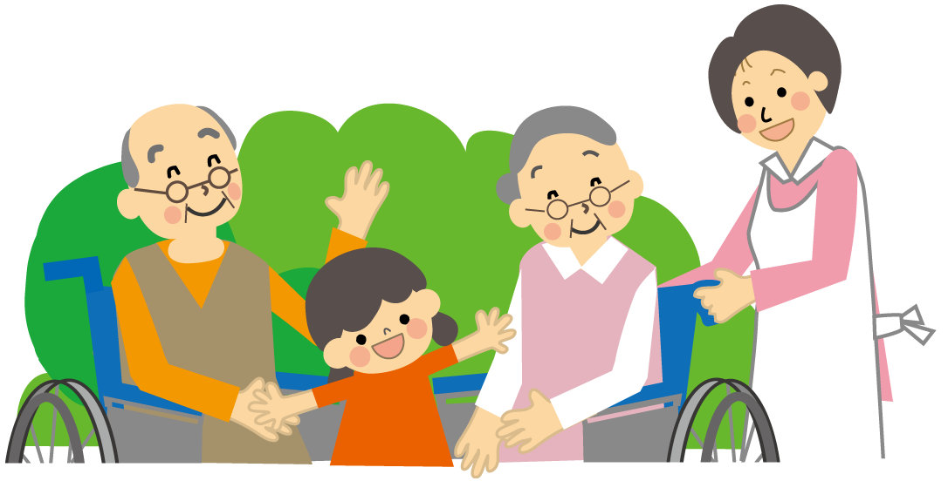

**平成２８年３月**

認知症相談支援ガイドブックの作成について

「認知症相談支援ガイドブック」とは、「認知症」は病気の進行によって症状が変化し、症状によって、必要な医療・介護が異なることから、認知症を発症した時からその進行状況に合わせて、いつ、どこで、どのような医療・介護サービスを受ければよいのかを、あらかじめ標準的に決めておくためのものです。

　新温泉町では平成２６年度から、認知症サポート医・医療・介護スタッフを中心とした地域ケア会議の中で、認知症相談支援ガイドブックづくりに、取り組みました。認知症の症状が現れた時、何をすればいいのか、町内、町外の具体的な機関名やケア内容を、認知症の人と家族に提示します。

　新温泉町の第７期の介護保険事業計画の中でも、基本理念として「元気に共に支えあう温もりあふれる安心な地域づくり」を掲げ、認知症高齢者対策の推進をトップにあげています。

認知症相談支援ガイドブックを通じて、新温泉町に、どんな社会資源が足らないのかを検討しました。今後、必要な、社会資源、認知症の方や家族の方の意見も聞きながら、見直しも図っていきます。

**目　次**

１．認知症の基礎知識・・・・・・・・・・・・・・・・・・・・・・１

　１）認知症ってどんな病気？・・・・・・・・・・・・・・・・・・１

　２）認知症の主な疾患名と出現しやすい症状・・・・・・・・・・・３

　３）認知症に早く気づくことが大事・・・・・・・・・・・・・・・４

　４）物忘れチェックシート・・・・・・・・・・・・・・・・・・・４

２．地域包括支援センターの役割と相談機関・・・・・・・・・・・・７

３．認知症の進行と家族の対応・・・・・・・・・・・・・・・・・・９

４．高齢者の自動車運転・・・・・・・・・・・・・・・・・・・・１１

５．認知症の方を支える社会資源のサービスの種類・・・・・・・・１２

６．介護保険サービス・公的サービスの種類・・・・・・・・・・・１４

７．認知症にならないために・・・・・・・・・・・・・・・・・・１９

８．私たちにできること・・・・・・・・・・・・・・・・・・・・２１

巻末資料

　新温泉町内介護保険事業所一覧・・・・・・・・・・・・・・・・２２

　新温泉町内医療機関・介護事業所マップ・・・・・・・・・・・・２４

１．認知症の基礎知識

１）認知症ってどんな病気？

超高齢社会を迎えた日本では、誰もが認知症を発症したり、認知症の方と関わる可能性があります。認知症になったら何もできなくなる、施設に入ることになると思っていませんか？そんなことはありません。

認知症は早く気づいて対応することで、症状を軽くしたり、進行を遅らせたりすることができます。

　認知症とは、いろいろな原因で脳の損傷を受けたり、働きが悪くなることで、認知機能(注１)が低下し、さまざまな生活のしづらさが現れる状態を指します。

　認知症の状態

K身体の状態・生活の環境など

　　（注１）認知機能とは・・物事を記憶する、言葉を使う、計算する、問題を解決するために深く考え

るなどの頭の働きを指します。

65歳未満で発症する若年性認知症もありますが、老化や長い間の生活習慣と深く関係し、発症まで20年ほどかかることがわかってきました。

若年性認知症は働きざかりの世代に起こることから、本人だけでなく家族の生活への影響が、大きいにもかかわらず、その実態が明らかではありません。また支援も十分ではなく、就労者は職を失ったり、発症後の人生も長いため、介護負担も大きく、家族を含め精神的、経済的負担が大きくなります。

認知症は、高齢化との関係が深く、認知症の発症比率は、75歳以上になると5歳年齢が上がるごとに倍増するといわれています。

介護サービスや地域の様々な支援など、周囲のサポートを受けながら、自宅で生活を続けられる方も増えてきました。認知症のことを知って、認知症に対する不安を減らすことができるよう、進行状態に合わせて受けられる介護サービスや、その他の支援などの情報を、あらかじめ知っておくことは大切です。

もし、自分が認知症になったら、あるいは大切な家族が認知症になったら、どこでどのような生活をしたいのか、してもらいたいのか、元気なうちから考え、備えておきましょう。

**＜老化によるもの忘れと認知症による記憶障害の違いと特徴＞**

|  |  |
| --- | --- |
| 老化によるもの忘れ | 認知症による「記憶障害」 |
| 体験の一部だけ忘れる | 体験そのものを忘れる |
| たとえば・・  ・昨日の夜の食事内容を忘れる  ・財布をしまったけど、どこにしまったか忘れる    **日常生活に大きな支障はない** | たとえば・・  ・食事をしたことさえ忘れる  ・財布をしまったことそのものを忘れる    **日常生活に支障がある** |

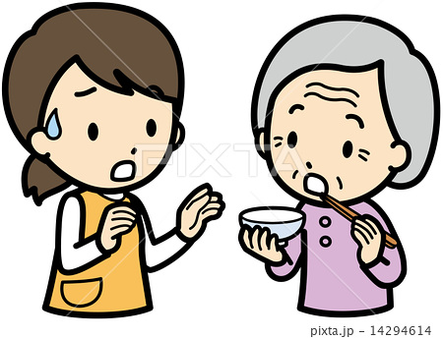

２）認知症の主な疾患名と出現しやすい症状

認知症の症状を引き起こす疾患には、様々なものがあり、その疾患によって、出現しやすい症状が異なります。

**＜認知症の疾患名と出現しやすい症状＞**

|  |  |
| --- | --- |
| 認知症の疾患名 | 出現しやすい症状 |
| アルツハイマー病 | 認知症の原因となる病気のうち、最も多いもので、記憶の障害が目立ち、物を置き忘れたり、同じことを何度も言ったりする。自分がもの忘れしていることに気付きにくい。 |
| レビー小体病 | 幻視(注２)や歩行障害が目立つ。周囲の状況をよく理解できる時と、できない時の差が激しい。特に夕方～夜に悪くなることが多い。記憶は比較的保たれている。 |
| 前頭側頭型認知症（ピック病） | いろいろなことを我慢できず、問題となりうる行動をしてしまう。同じことをし続けることもある。 |
| 脳血管性認知症 | 脳梗塞や脳出血によっておこり、症状は脳のどの部分がどのように障害されたかによって異なる。手足の麻痺や構音障害、飲み込みの障害、感覚障害などの神経症状を伴いやすい。 |
| 治療可能な認知症  　　正常圧水頭症  慢性硬膜下血腫 | 正常圧水頭症は、髄液という脳の周りを流れている液体が溜まって、脳が圧迫される病気。自発性の低下や、動作や思考がゆっくりとなる、足元がふらつく、小股でよちよち歩く、尿失禁の3つが特徴的な症状。  慢性硬膜下血腫は、頭を打撲した後、しばらくしてから、頭の中に血が溜まって脳が圧迫される病気。気がつかないくらいの、打撲によることもある。もの忘れが目立つ、足を引きずる、手が挙がりにくい、失禁等の症状が見られる。 |

　　　　　　　　　　　　　　　　　　　　　　　　　　　　　資料：数井裕光氏作成

　（注２）幻視とは・・見えないものが見えること

３）認知症に早く気づくことが大事！

　　認知症は、治らないから、医療機関に行っても仕方がないと考えていませんか？

認知症も他の病気と同じように、早期診断、早期治療が非常に大切です。

**＜早く気づくことのメリット＞**

|  |  |
| --- | --- |
| １．  今後の生活の準備  をすることができ  ます | 早期の診断を受け、症状が軽いうちに、ご本人やご家族が、認知症への理解を深め、病気と向き合い話し合うことで、今後の生活の備えをすることができます。  介護保険サービスを利用するなど、生活環境を整えていけば、生活上の支障を減らすことも可能になります。 |

|  |  |
| --- | --- |
| ２．  治る認知症や一時  的な症状の場合が  あります | 認知症を引き起こす病気には、早めに治療すれば、改善が可能なものもあります（正常圧水頭症、慢性硬膜下血腫、甲状腺機能低下症など）ので、早めに受診をして原因となる病気を突き止めることが大切です。 |

|  |  |
| --- | --- |
| ３．  進行を遅らせることが可能な場合があります | アルツハイマー型認知症は、薬で進行を遅らせることができ、早い段階から使い始めることが、効果的だといわれています。 |



４)物忘れチェックシート

もの忘れが気になったら・・チェックをしてみましょう

１．１０項目チェック

　　次の質問の中から当てはまるものに、○をつけてください。

　①最近、家族から物忘れがあると言われたことがある。

　②物の名前や人の名前が思い出せないことがよくある。

　③毎日１回以上、しまい忘れがあり、さがすことが多い。

　④今日が何月何日なのか、わからない時がある。

　⑤朝ごはんの内容を思い出せないことがある。

　⑥計算の間違いが多い。

　⑦元気がでない、または仕事をやる気がしない。

　⑧夜眠れないことが多い。

　⑨野菜の名前を１０個以上言えない。

　⑩現在の総理大臣の名前を知らない。

２．カタカナ拾い

次の文章をよく読んで、カタカナを見つけて○をつけてください。

解答例　　さ　は　　や　お　き　が　　ん　こ　う　に　　い

にんチしょうのヨぼうデたイせツナことは、ノうニヒつようなえいようをマいにちトルことです。ツぎにタイそうやサんぽなどのうんどうをシて、アたまのケつえキのながレをよくするこトです。

※１．２　出典　群馬県もの忘れ検診事業プロジェクト委員会作成「脳の健康度チェック」

３．立体認識

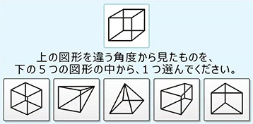

＜判定＞

|  |  |  |
| --- | --- | --- |
| **チェック項目** | **問題なし** | **疑いあり** |
| 10項目チェック | ○が2項目以下 | ○が3項目以上 |
| カタカナ拾い | ○が18個以上 | ○が17個以下 |
| 立体認識 | ⑤を選択 | ①～④を選択 |

※チェックの結果、判定が気になる方は、早めに相談や受診をしましょう！！

原因となる病気を治療すれば治る、あるいは症状が軽くなることがあります。これを見つけるためにも、早めにかかりつけ医等に相談することが大切です。

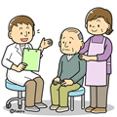

物忘れなどの認知症を疑う症状がある

ある

ない

かかりつけ医の有無

いる

いない

かかりつけ医に「認知症」について相談しましょう。

必要に応じて、「検査・診断」「専門機関の紹介」を

してもらいましょう。

担当ケアマネジャーの有無

いない

いる

地域包括支援センターに相談しましょう。「検査・診断・相談」のできるかかりつけ医や専門機関について相談し

てください。

担当のケアマネジャーに「認知症」について相談しましょう。「検査・診断・相談」のできるかかりつけ医や専門機関について相談し

てください。



**２．**地域包括支援センターの役割と相談機関

認知症に関する相談は・・・

**新温泉町地域包括支援センターへ**

**住　所：新温泉町浜坂２６７３－Ⅰ**

**電　話：０７９６－８２－５６２３**

高齢者の相談窓口となるのが「地域包括支援センター」です。高齢者が住みなれた地域で生活できるよう、様々な相談を受けています。認知症が心配になったら「地域包括支援センター」にご相談ください。認知症介護のアドバイスや医療機関の受診、地域のサポートを受ける方法など、できる限り自宅で生活できるためのお手伝いをいたします。

**＜その他の相談機関＞**

**在宅介護支援センター「ゆむら」**

**住　所：新温泉町歌長６００**

**電　話：０７９６－９２－２６２０**

|  |  |  |
| --- | --- | --- |
| 相談機関 | 電話番号 | 住　　所 |
| 新温泉町健康福祉課健康推進係 | 99-2940 | 湯1019 |
| 新温泉町社会福祉協議会居宅介護支援事業所 | 92-1866 | 湯1019 |
| はまさか居宅介護支援事業所 | 83-2312 | 二日市177 |
| ゆむら指定居宅介護支援事業所 | 92-2620 | 歌長字熊田600 |
| ＪＡたじま浜坂介護センター | 82-5401 | 七釜678-2 |
| 古澤クリニック居宅介護支援事業所 | 92-2600 | 細田209-2 |

**<兵庫県内の相談機関>**

**兵庫県民総合相談センター**

介護経験者による高齢者とその家族の悩み、心配事相談や看護師による介護方法等に関する相談窓口です。

|  |  |  |  |
| --- | --- | --- | --- |
| 電話番号 | 窓　口 | 相談日 | 相談時間 |
| 078－360-8477 | 家族の会会員による相談 | 月・金 | 10:00～12:00  13:00～16:00 |
| 看護師等による相談 | 水・木 |

＊年末年始、祝日を除く

**ひょうご若年性認知症生活支援相談センター**

６５歳未満で発症した場合を「若年性認知症」といいます。働き盛りの世代で、ご本人だけでなく、家族の生活にも影響します。そういう方の相談窓口です。

|  |  |  |
| --- | --- | --- |
| 電話番号 | 相談日 | 相談時間 |
| 078－242-0601 | 月　～　金 | 10:00～12:00  13:00～16:00 |

*年末年始、祝日を除く

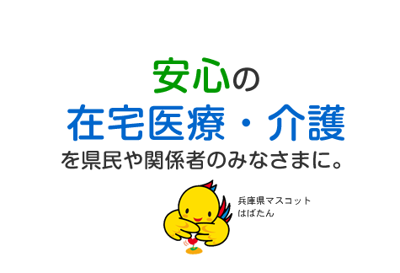**兵庫県医師会兵庫県在宅医療・介護支援センター**

平成２７年１１月２日開設されました。

こんなお悩みありませんか？

・在宅医療で使える制度について知りたい

・入院できる病院を教えてほしい

・介護に疲れてしまった

・訪問介護っていくらかかるの等・・・

在宅医療・介護の悩みをご相談下さい。

関係者のみなさんの取り組みを支援します。

|  |  |  |
| --- | --- | --- |
| 電話番号 | 相談日 | 相談時間 |
| 078-252-2828 | 月　～　金 | 10:00～16:00 |

*土日、年末年始、祝日を除く

３．**認知症の進行と家族の対応**

|  |  |  |  |  |
| --- | --- | --- | --- | --- |
| **進　行** | **Ｍ　Ｃ　Ｉ**  **（軽度認知障害）** | 認　知　症 | | |
| **初　期**  **（健忘期）** | **中　期**  **（混乱期）** | **後　期**  **（終末期）** |
| **本 人 の 様 子** | ・物忘れが多いが自立して生活  「放っておくと数年後に５割～７割方が認知症になる」 | ・食事など前後の事を忘れる  ・言葉が出ない  ・料理など手順を踏む作業ができない | ・時間や場所がわからない  ・服が着れない | ・家族の顔や使い慣れた道具がわからない |
| ＜周辺症状＞  ・不安が強い  ・頑固になる  ・作り話 | ＜周辺症状＞  ・徘徊  ・妄想  ・すぐ興奮 | ＜周辺症状＞  ・表情が乏しい  ・拒食  ・過食  ・失禁  ・寝たきり |
| **家 族 の 対 応 ・ 本 人 の 気 持** | ・物忘れの症状をしからない  ・本人のプライドを傷つけない  ・早めに主治医、地域包括支援センター等に相談する  ・認知症予防に努める  （P.19ページ参照）  5・どこで、どのような終末期を迎えるか家族で話し合う | ・怒ったり、叱ったりしない  ・認知症は病気、本人の気持ちに寄り添い困った時は一人で抱え込まない  ・介護で困ったことはケアマネジャーへ相談する | ・・介護サービスを上手に利用する  ・徘徊は「自分の居場所がわからなくなり不安が強くなる」  (対応)気持ちに寄り添い押さえつけない  ・怒鳴ったり、攻撃的になる  (対応)まずはひと呼吸、様子を見守り、落ち着いたら気分転換を図る | ・日常生活でできないことが増えていくが、できることはしてもらう    ・どこで、どのような終末期を迎えるか家族で再度話し合う |

＜認知症介護のポイント＞

認知症の方を家庭で介護するには、状態に合わせた介護方法を選び、工夫していくことが大切です。

こんな時はどうする?　　―対応例―

人に会う約束などを忘れてしまうことがある

認知症になると、時間や場所など把握する能力が低下する。

状況がわからなくなくなるので、本人は不安を抱く。

(対策例)大事なことはメモする・・本人の目にとまる場所に張り紙をする。

食事をすませたのに、「食事をとっていない」という

たった今の食事の記憶をなくしているので、「早く、食事にして」という。

満腹中枢の働きが低下し、食欲をコントロールできないので、食べたばかりでも食事を要求する。

(対策例)説得しようとしない・・いったん気持ちを受け止めて、お茶を出すなど気持ちの転換を図る工夫をする。

「今日は何日、何曜日」同じことを何度も聞く

日常のことを何度も聞き、毎回忘れてしまうのは認知症の特徴的な症状。

記憶は新しいものから先に失われていくので、昔のことは覚えていても、最近のことがわからなくなる。

(対策例)日時や時間の見当がつく工夫をする。

デジタル時計や大きなカレンダーなどを置いて、分かりやすく工夫する。

　相手の気持ちに寄り添い、何度でも繰り返し説明をする。

自分の家にいるのに「家に帰る」といい、外出する

夕暮れ時になると落ち着かなくなり、どこかへ行こうとする。「夕暮れ症候群」と

いってよく見られる症状である。

本人は、今の家を自分の家と認識できず、元気で輝いていたころへ帰ろうと思う。

(対策例)無理に止めない。「出かける準備をしよう」と、別の事をするようすすめて気を紛らわせる。無理な場合は「そこまで送りますよ」と、近所を散歩し気を落ち着かせる。

４．高齢者の自動車運転

年齢とともに、視力、体力、記憶力や判断力などが変化し、若いときと同じでなくなってきます。そのため、高齢者ドライバーの交通事故が急増しています。

現在、７０歳以上の運転免許取得者は、免許更新時に「高齢者講習」を受けなければなりません。また、さらに７５歳以上の方の場合は、「高齢者講習」の前に記憶力や判断力を測定する「講習予備検査」を合わせて受けることが義務づけられています。

そこで、自分や家族が運転に不安になれば、免許返納も考えていく必要がでてきます。

＜運転免許の返納をお考えの高齢者の方へ＞

　運転免許返納に伴い「運転経歴証明書」を発行致します。

その証明書を提示することによってさまざまな特典が受けられます。

詳しくは最寄りの警察署へ、お問い合わせください。

＜特典＞

例：全但バス（路線バス）半額

　宿泊、温泉入浴料割引等

＜高齢者の運転の相談窓口＞

**美方警察署**

電話：０７９６－８２－０１１０(内線４１５)